**М – 5 УРОК № Дата_______**

**ТЕМА УРОКА: Степень числа. Куб и квадрат числа.**

**Цель урока:**

*Дидактическая*: научить определять, что такое степень, закрепить определение степени, квадрата и куба числа; научить находить степень числа, находить значения числовых выражений, содержащих вторую и третью степень натурального числа.

*Развивающая*: развивать логическое мышление, память, познавательный интерес, вырабатывать умения анализировать и сравнивать.  
*Воспитательная:* приучать к эстетическому оформлению записи в тетради, умение выслушивать других и умение общаться, прививать аккуратность и трудолюбие.

**Формы работы:** фронтальная.

**Оборудование:** план изучения темы,компьютер, проектор.

**Ход урока.**

**1. Организационный момент.**

*Слайд 1.* Здравствуйте. Начинается урок, приготовься-ка дружок.

**2. Повторение ранее изученного материала, устный счет.**

*Слайд 2.*Упростите выражение:

*6m + 24m = 30m;*

*48x + x = 49x;*

*32b – 2b = 30b;*

*2a +6 +8 +3a = 5a +14;*

*10k +25 +3k +16=18k +41.*

*Слайд 3.*Восстановите цепочку вычислений:

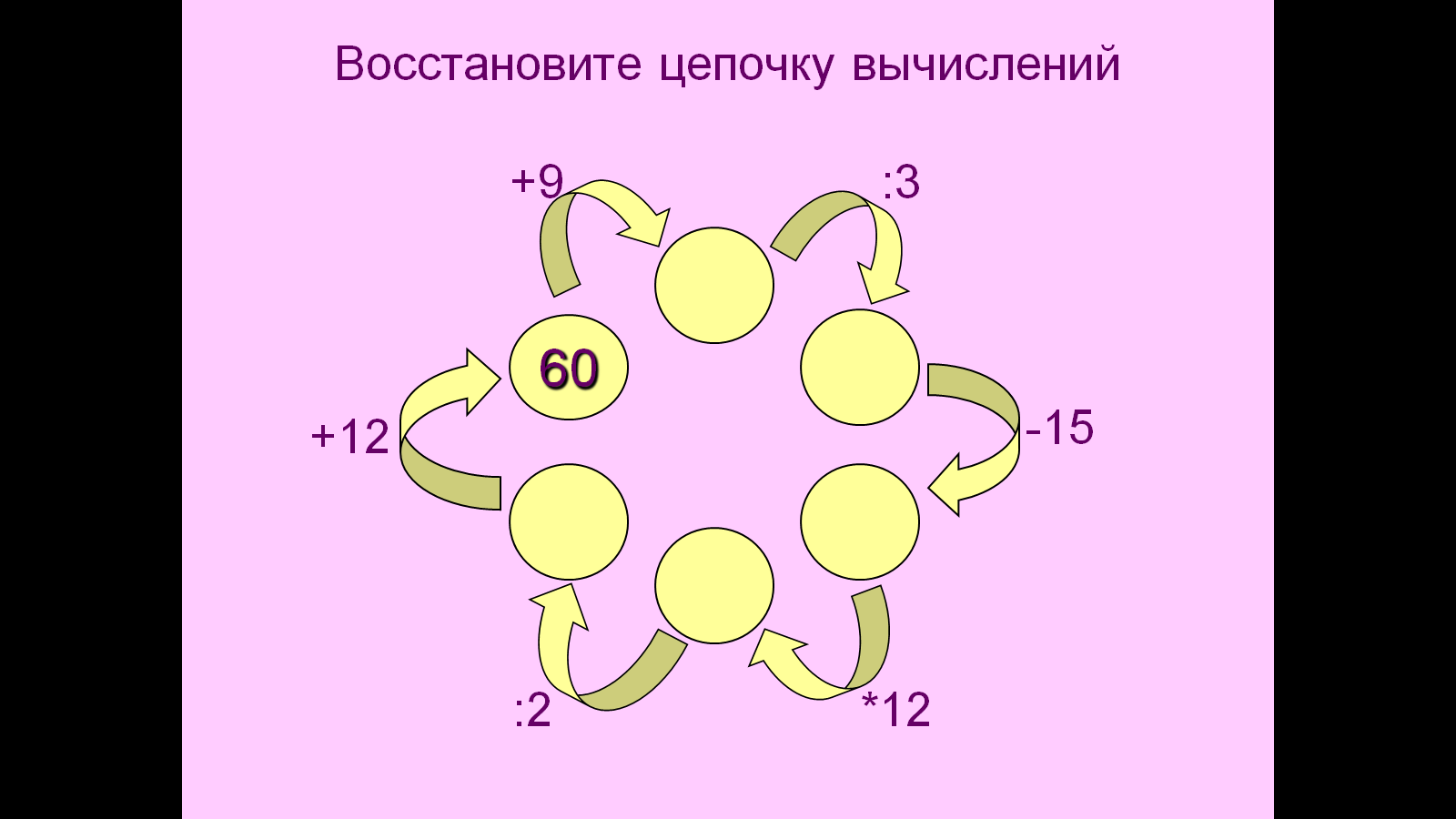

*Слайд 4.*Какое число пропущено?

И еще пример.

**3. Изучение нового материала.**

*Слайд 6.*Вы знаете, что сумму, в которой все слагаемые равны друг другу можно записать в виде произведения: Сумма, в которой слагаемые равны друг другу можно заменить знаком умножения.

3+3+3+3+3+3+3 = 21 или 3*7=21

*Слайд 7.* Произведение, в котором все множители равны друг другу также можно записать короче: 3*3*3*3*3*3*3 = $3^{7}$ =2187

*Слайд 8.9*Произведение, в котором множители равны друг другу называют ***степенью числа.***

*Слайд 10.* 400 лет назад французский математик Рене Декарт предложил такой способ записи произведения нескольких одинаковых множителей.

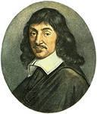

***5 · 5 · 5 · 5 = 54*** Запись 54  читают «пять в четвёртой степени».

*Слайд 11.*

*показатель степени*

$3^{7}$*выражение называется степенью*

*основание степени*

*Слайд 12.* Еще раз обучающим разъясняется степень числа на примере



Помни всегда n раз умножаем а!!!

*Слайд 13.* Тренировочные упражнения для закрепления нового материала:

**54**, **65 78**

*Слайд 14.* Вторую степень числа называют иначе. Произведение 3·3 называют квадратом числа 3 и обозначают $3^{2}$ и говорят три в квадрате. А также третью степень числа называют кубом числа. Например: 3·3·3 обозначают $3^{3}$ и говорят три в кубе.

*Слайд 15.16*  Попрактикуемся на примерах:

2·2·2·2·2 = $2^{5}$ =32; 4·4·4·4 = ${ 4}^{4}$ =256; 7·7 = $7^{2}$ = 49; 9·9·9 = $9^{3}$ = 729.

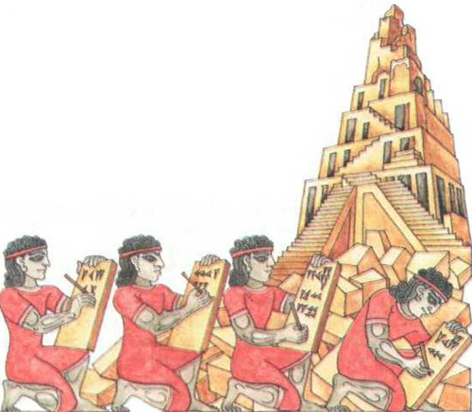

*Слайд 17.* В древнем Вавилоне для облегчения

вычислений люди составляли

таблицы квадратов и кубов чисел.

Составим таблицы квадратов и кубов первых 10 натуральных чисел:

|  |  |  |  |  |  |  |  |  |  |  |
| --- | --- | --- | --- | --- | --- | --- | --- | --- | --- | --- |
| n | 1 | 2 | 3 | 4 | 5 | 6 | 7 | 8 | 9 | 10 |
| $$n^{2}$$ | 1 | 4 | 9 | 16 | 25 | 36 | 49 | 64 | 81 | 100 |

|  |  |  |  |  |  |  |  |  |  |  |
| --- | --- | --- | --- | --- | --- | --- | --- | --- | --- | --- |
| n | 1 | 2 | 3 | 4 | 5 | 6 | 7 | 8 | 9 | 10 |
| $$n^{3}$$ | 1 | 8 | 27 | 64 | 125 | 216 | 343 | 512 | 729 | 1000 |

*Слайд 18.* Вычислите устно:

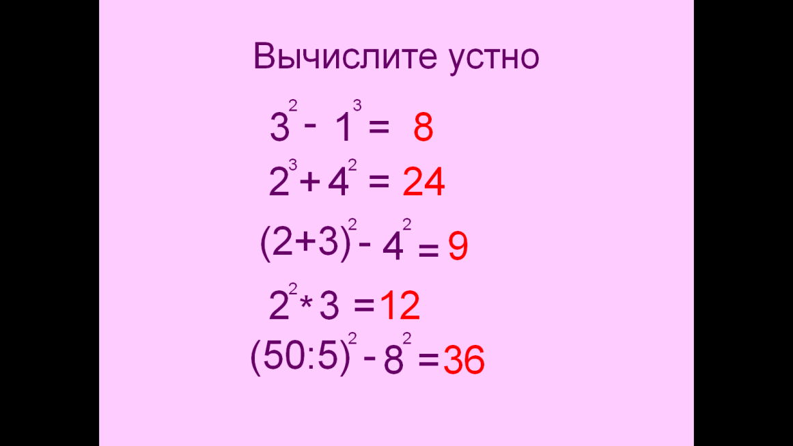

*Слайд 19.* Работа по учебнику: на странице 100 № 655, № 657 (а, в, з, л ).

**4. Домашнее задание :** п.16 (ответить на вопросы после параграфа), №666(1,2,3), №667 (1,2,3),№ 668 (а, в, д, ж )

*Слайд 20.* **5. Подведем итоги урока, рефлексия.**

Что вы узнали на уроке нового?

Чему вы научились на уроке?

*показатель степени*

$3^{7}$*выражение называется степенью*

*основание степени*

Выставление оценок за урок.

*Слайд 21.* Урок окончен. Спасибо всем за урок!!! Молодцы!!!